Конспект
НОД область «Социализация»
в подготовительной к школе группе
МАДОУ «Детский сад комбинированного вида №75»
Тема: «Уроки семьи»

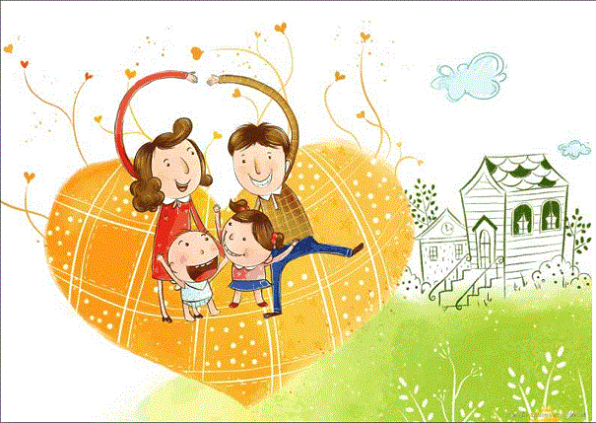

Энгельс 2015г.

Цель:
формировать представление о семье, как о людях, которые живут вместе;
воспитывать желание заботиться о близких, развивать чувство гордости за свою семью.
Задачи:
«Здоровье»: Формировать у детей потребность в здоровом образе жизни.
«Социализация»: Формировать чувство семейной принадлежности.
«Чтение художественной литературы»: Приобщать к словесному искусству, через народные пословицы, стихотворения, рассказ.
«Коммуникация»: Развивать все компоненты устной речи детей: учить составлению рассказа из личного опыта «Моя семья». Употреблять вежливые формы речи, использовать правила речевого этикета.
«Художественное творчество»: Учить организация выставку книг с иллюстрациями художников на тему : «Семья».
Предварительная работа:
рисунки детей «Моя мама» (бабушка, сестра),
рисунки родителей «Мой малыш»;
оформление домашних сочинений «Я и моя семья»;
«Раскроем тайну пословиц» - совместное обсуждение смысла пословиц о маме, о семье.
Сюжетно – ролевые игры: «Семейные хлопоты», «Дочки- матери».
Беседа: «Я и мой дом», «Если бы у меня была волшебная палочка».
Чтение – Л. Квитко «Бабушкины руки», А. Яковлев «Мама», Дора Габе «Моя семья», Л. Воронкова «Что сказала бы мама».

Введение в проблему.

“Собрались все дети в круг.
Я – твой друг и ты – мой друг.
Крепко за руки возьмёмся
И друг другу улыбнёмся.”
Посмотрю на ваши лица, с кем бы мне здесь подружиться? Я –Вероника Владимировна, а ты кто? Ответь мне, как тебя ласково зовут (Дашенька, Мишенька...)
Здравствуйте, милые дети, вы всех прекрасней на свете. Вот таких хороших пригожих, я приглашаю поиграть.
Этюд «Настроение»
- Покажите, какое бывает выражение лица у папы и мамы, когда они радуются, когда у них хорошее настроение.
- А если они сердятся, вас ругают, хмурятся?

Сообщение темы занятия.
- Ребята, сегодня у нас в группе открыта выставка сочинений “Моя семья”. Кто хочет рассказать о своей семье?
(дети по желанию подходят к фотографии своей семьи, рассказывают, кто изображён).

По ходу спрашиваю о членах семьи, как кого зовут, где фотографировалась семья.
- С кем ты живёшь?
- Кто самый старший в вашей семье?
- Кто самый младший?
- Кто кому мама?
- Кто кому сын (дочка)?
- Для мамы ты кто?
- А для бабушки?
- Для брата, сестры?
- Ты любишь своих близких? Почему? (потому что они добрые, ласковые, заботливые)
- Кто чем занимается в семье?
- Кто о тебе заботится?
- Как ты заботишься о других?

Этюд «Изобразить походку младенца, взрослого и пожилого человека»
Игра «Собери цепочку»
Разложить фотографии согласно возрасту и полу:
- младенец – девочка – дошкольница – школьница – студентка – мама – бабушка;
- младенец – мальчик – дошкольник – школьник – студент – папа – дедушка.
Послушайте стихотворение и отгадайте, про кого это…
“Сыро, хмуро за окном, дождик моросит.
Низко небо серое над крышами висит.
А в доме чистота, уют.
У нас своя погода тут.
Улыбнётся … ясно и тепло.
Вот уже и солнышко в комнате взошло.”
- Про кого это, вы, конечно же догадались, это – мама.
- Скажите самые хорошие слова про маму, какая она (заботливая, трудолюбивая, нежная, ласковая…)?
Про папу, про других членов семьи.
-Ребята, как вы думаете, а для чего нам нужна семья? Что было , если бы люди жили по одному, давайте представим себе, как бы мы себя чувствовали..

Этюд «Ласковый ребёнок»
Дети дарят свою любовь членам своей семьи.
- А как ты обычно называешь свою маму (мамочка, мамуля)?
- А как ты называешь своего папу (папочка, папуля)?
- Как называют твою маму, бабушка с дедушкой (Леночка, доченька)?
- Как зовут твоих бабушку и дедушку?
- Как называют их твои родители (мама, папа)?
- А если твои близкие заболеют, как ты их будешь жалеть?
Игра: «Назови ласково по имени (маму, папу, сестрёнку, бабушку, дедушку, братика).

Предлагаю детям иллюстрации из детских книг, где изображены семьи животных и птиц (петух, курица, цыплята; кошка с котятами, птица с птенцами в гнезде).
- Как вы думаете, можно сказать, что на этих картинках изображена семья. Почему?
- Что чувствует кошка рядом со своими котятами?
- Что чувствуют цыплята рядом с петухом и курицей?
- Правильно, и животные, и птицы испытывают чувство радости, когда находятся в окружении своей семьи, потому что дети радуют своих родителей тем, что они подрастают, крепнут, учатся всему новому в жизни. А детёныши радуются, что родители их согревают, защищают, заботятся о них.

Пальчиковая игра «Дружная семья»
Этот пальчик – дедушка,
Этот пальчик – бабушка,
Этот пальчик – папочка,
Этот пальчик – мамочка,
А вот этот пальчик – я,
Вместе – дружная семья!
Как хорошо, что у вас у всех есть семья! Вы – самые счастливые дети на свете, потому что в ваших семьях любят друг друга, весело и дружно живут все вместе. Семьи бывают большие и маленькие. Главное, чтобы в семье всегда были мир, дружба, уважение, любовь друг к другу. Семью почитали ещё с древних времён, народ сложил много пословиц. Давайте разучим некоторые из них.
“При солнышке тепло, при матери – добро.”
“Нет милее дружка, чем родная матушка.”
“Золото и серебро не стареют, отец и мать, цены не имеют.”
А какие вы знаете пословицы о семье?
Игра: «Что бы вы хотели пожелать своей семье?»
(пожелания детей своей семье)
- А теперь, ребята, я предлагаю вам принять участие в нашем конкурсе рисунков на асфальте «Моя семья».

